Уважаемые студенты!

Вам необходимо выполнить следующие задания по дисциплине «Технические измерения»:
1. Изучить лекцию по теме «Волнистость и шероховатость поверхности».
2. Ответить на контрольные вопросы. Ответы направить на электронный адрес: kochegarowa.nat@yandex.ru.
3. Выполнить практическую работу «Указание на чертеже требуемой шероховатости поверхности».

Желаю успехов!

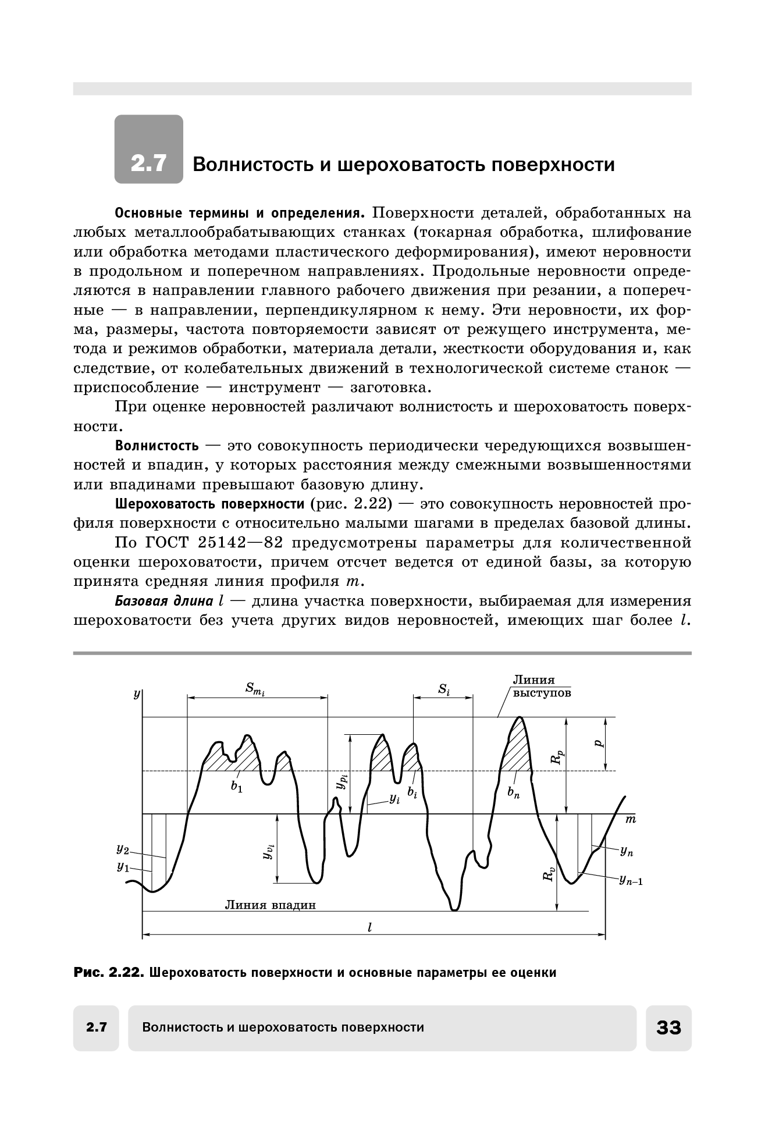
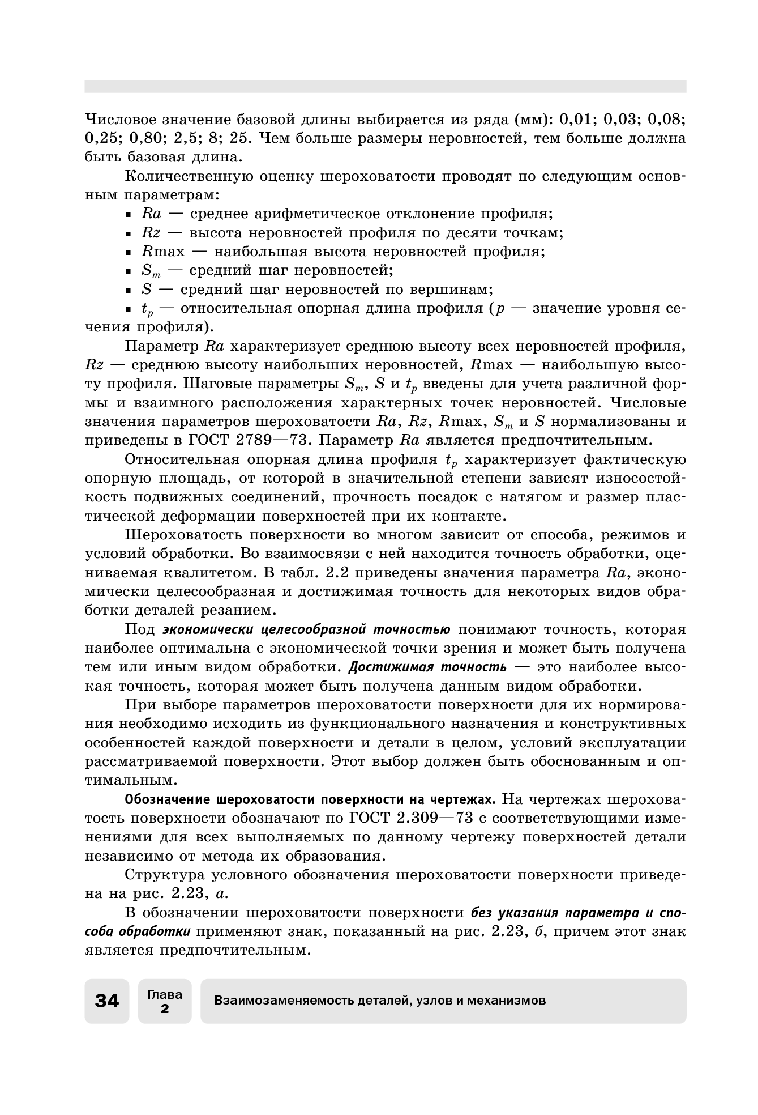
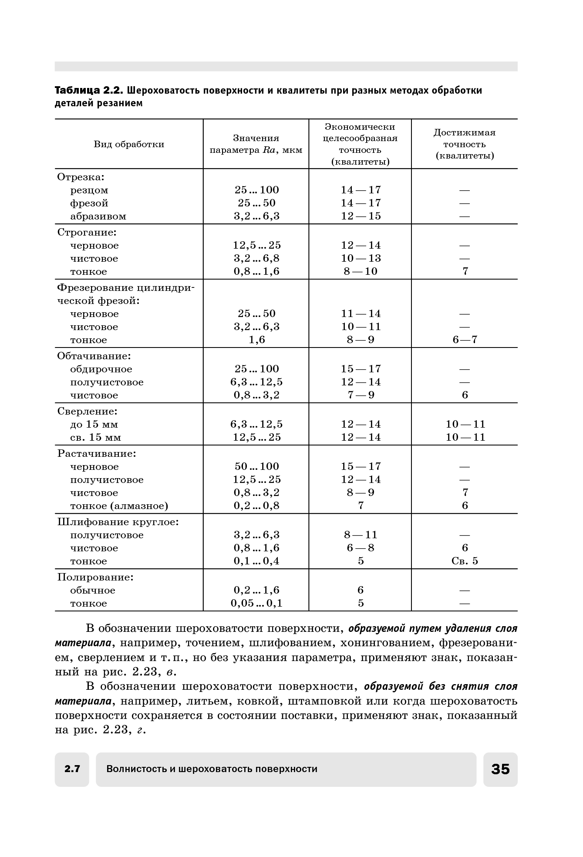
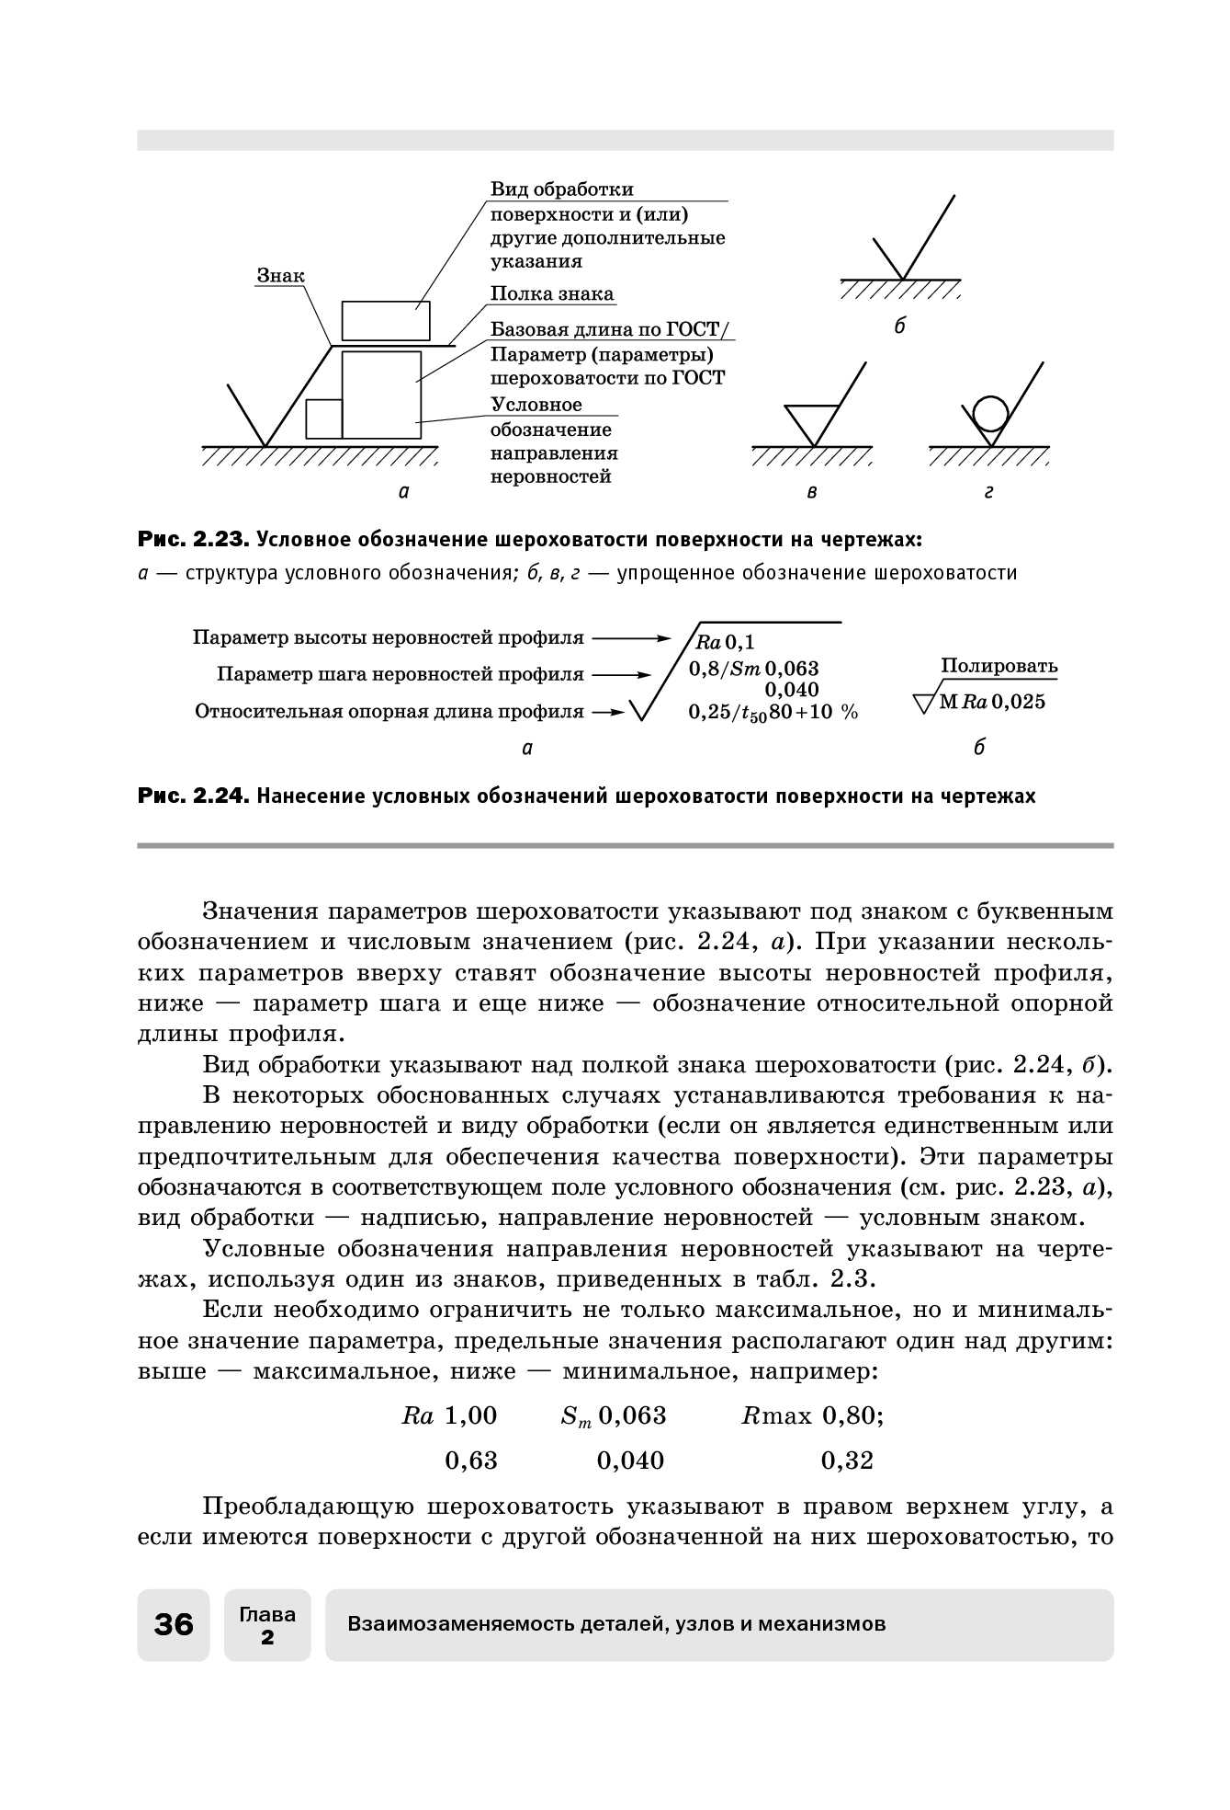
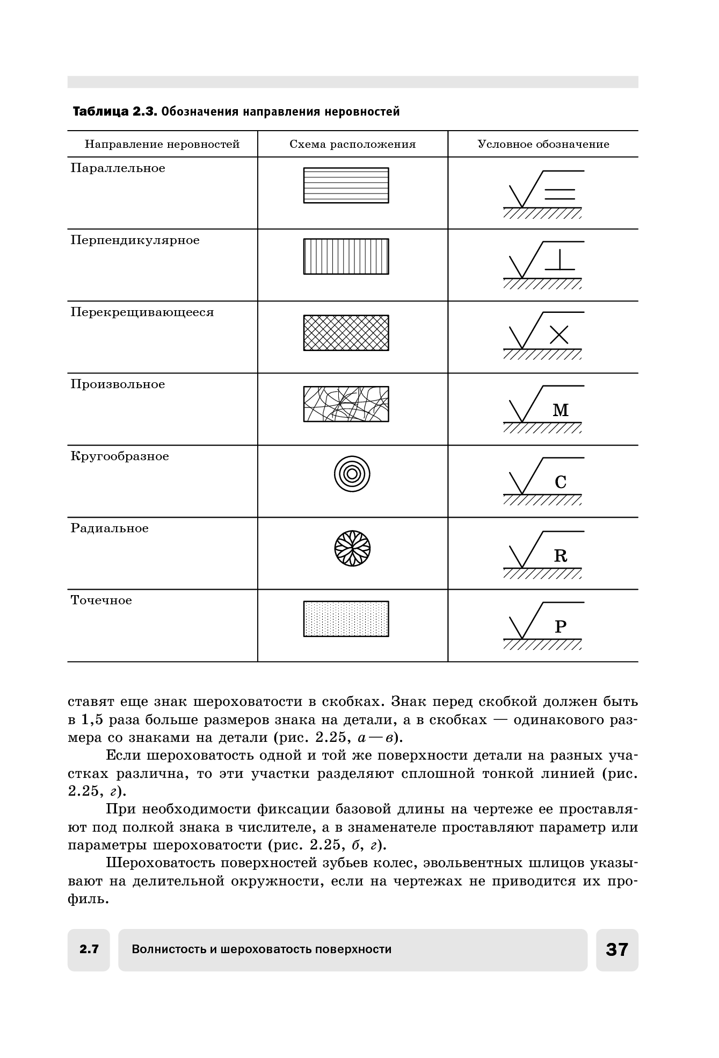
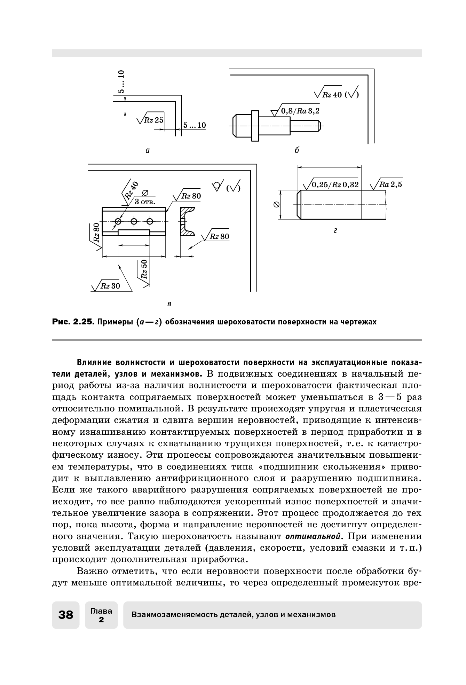
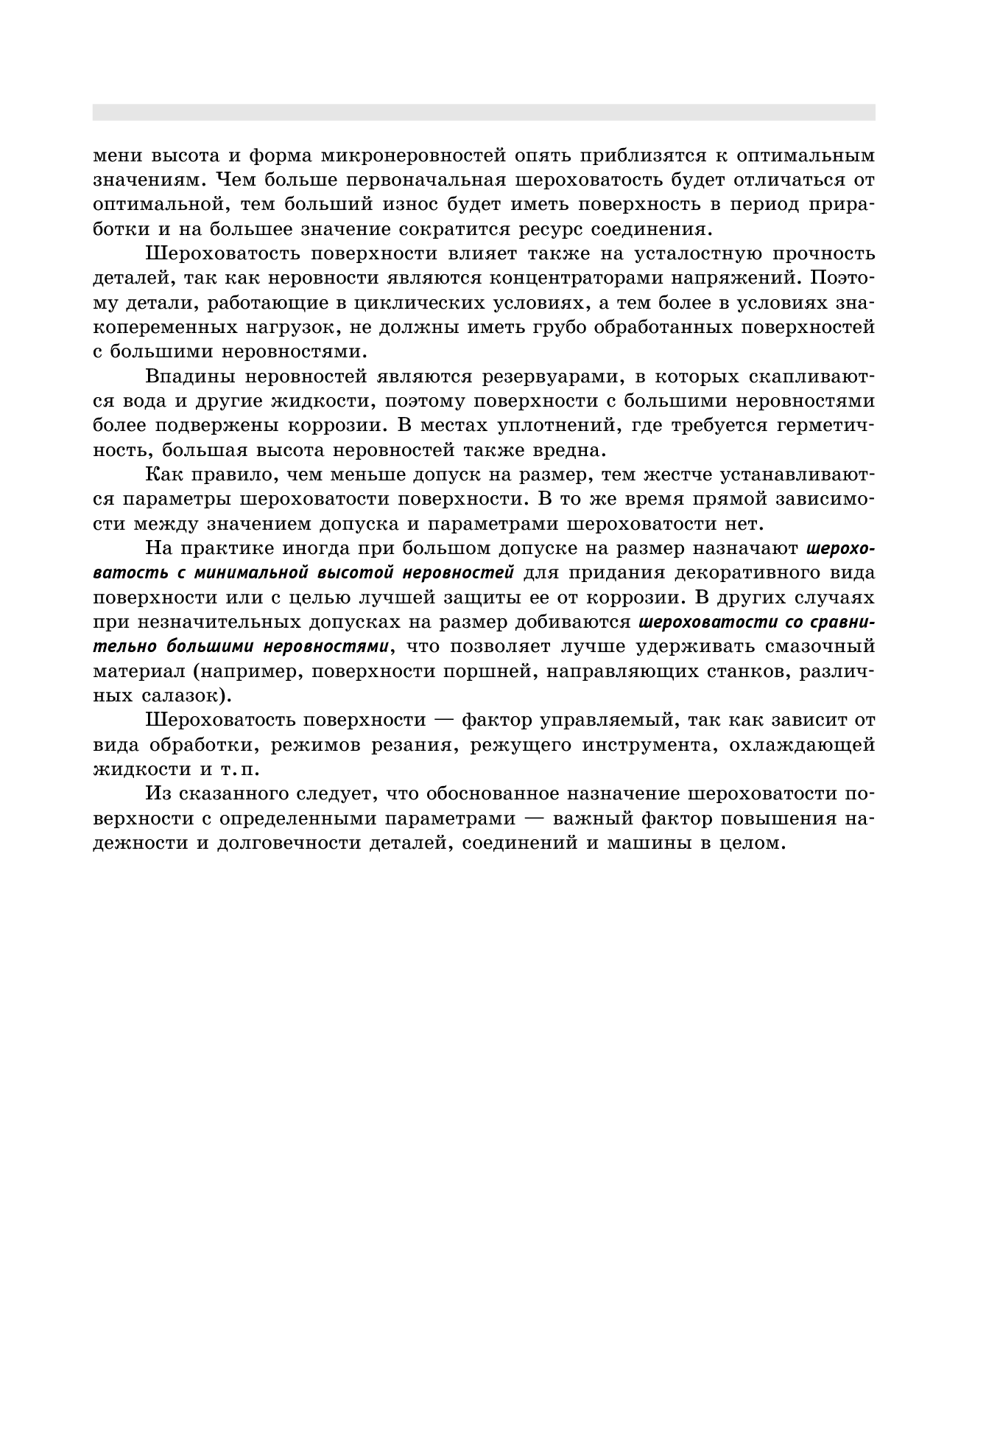
Контрольные вопросы по теме
«Волнистость и шероховатость поверхности»

1.Что понимается под шероховатостью поверхности?
2.Какие параметры шероховатости установлены стандартом и как они обозначаются?
3.Какова структура полного обозначения шероховатости поверхности?
4.Какие знаки применяют в следующих случаях:
способ обработки детали не устанавливается;
поверхность образуется удалением материала детали;
поверхность получается без удаления материала детали;
Каковы размеры этих знаков?
5.Какие условные обозначения направления неровностей на поверхности используются при обозначении шероховатости?
6.Назовите основные правила нанесения обозначений шероховатости на чертежах.

ПРАКТИЧЕСКАЯ РАБОТА
Тема: Указание на чертеже требуемой шероховатости поверхности
ЗАДАНИЕ: Указать на чертеже необходимую шероховатость поверхностей.

Методические указания к выполнению задания
- Перед выполнением чертежа необходимо изучить задание (Приложение 1 и Приложение 2).
- Работа выполняется на формате А4.
- Согласно своему варианту (номер в журнале) выполнить по размерам изображение детали, на котором в последующем указать необходимую шероховатость поверхностей А, Б и все остальные (Таблица 1) (см. Образец выполнения задания). Задание на формате не записывать. Чертеж выполнить в соответствии с требованиями ЕСКД.

Образец выполнения задания
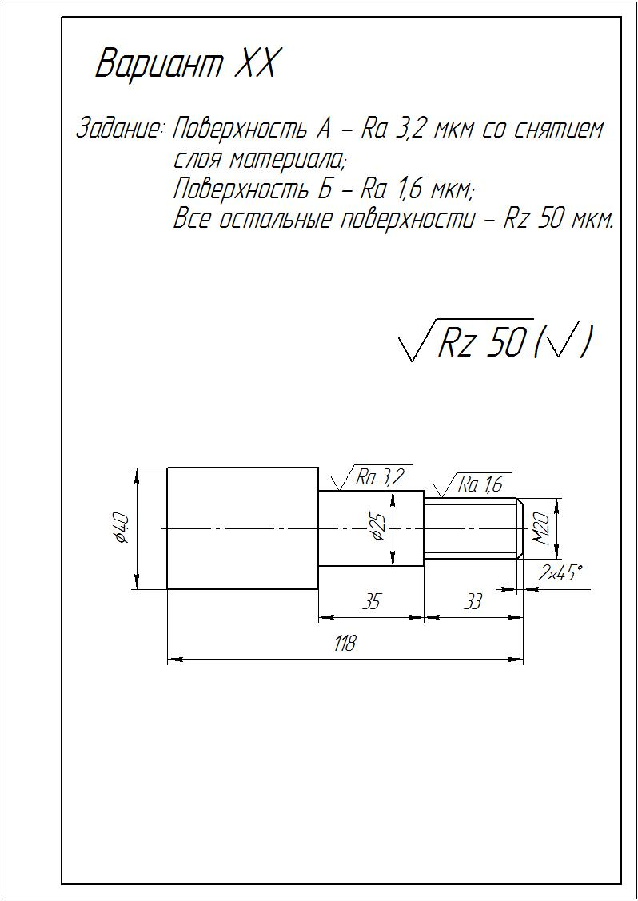
Приложение 1. Варианты заданий
Таблица 1
Вариант | Поверхность А | Поверхность Б | Все остальные поверхности
1 | Ra 1,6 мкм | Ra 3,2 мкм | Ra 6,3 мкм (без указания способа обработки)
2 | Rz 25 мкм | Rz 40 мкм | Rz 60 мкм (без указания способа обработки)
3 | Ra 2,5 мкм | Ra 1,6 мкм | Rz 12,5 мкм (без указания способа обработки)
4 | Rz 6,3 мкм | Rz 3,2 мкм | Rz 30 мкм (без указания способа обработки)
5 | Rz 32 мкм | Rz 25 мкм | Rz 40 мкм (без указания способа обработки)
6 | Ra 12,5 мкм | Ra 6,3 мкм | Ra 6,3 мкм (со снятием слоя материала)
7 | Rz 25 мкм | Rz 12,5 мкм | Rz 80 мкм (со снятием слоя материала)
8 | Rz 12,5 мкм | Rz 3,2 мкм | Rz 20 мкм (со снятием слоя материала)
9 | Ra 0,125 мкм | Ra 0,25 мкм | Ra 0,50 мкм (со снятием слоя материала)
10 | Ra 0,63 мкм | Ra 1,6 мкм | Ra 2,0 мкм (со снятием слоя материала)
11 | Ra 50 мкм | Ra 25 мкм | Ra 100 мкм (без снятия слоя материала)
12 | Ra 0,025 мкм | Ra 0,012 мкм | Ra 0,32 мкм (без снятия слоя материала)
13 | Ra 0,32 мкм | Ra 0,20 мкм | Ra1,6 мкм (без снятия слоя материала)
14 | Ra 0,8 мкм | Ra 0,4 мкм | Ra 1,0 мкм (без снятия слоя материала)
15 | Ra 0,16 мкм | Ra 0,2 мкм | Ra 0,32 мкм (без снятия слоя материала)
16 | Rz 3,2 мкм | Rz 6,3 мкм | Rz 10 мкм (без указания способа обработки)
17 | Rz 2,5 мкм | Rz 1,6 мкм | Rz 10 мкм (без указания способа обработки)
18 | Rz 25 мкм | Rz 40 мкм | Rz 60 мкм (без указания способа обработки)
19 | Rz 20 мкм | Rz 25 мкм | Rz 30 мкм (без указания способа обработки)
20 | Ra 1,25 мкм | Rz 20 мкм | Rz 60 мкм (без указания способа обработки)
21 | Ra 1,0 мкм | Rz 20 мкм | Rz 40 мкм (со снятием слоя материала)
22 | Rz 40 мкм | Rz 25 мкм | Без обработки
23 | Rz 40 мкм | Rz 80 мкм | Без обработки
24 | Ra 2,0 мкм | Ra 3,2 мкм | Ra 20 мкм (со снятием слоя материала)
25 | Rz 20 мкм | Rz 40 мкм | Без обработки
26 | Rz 20 мкм | Rz 1,6 мкм | Rz 40 мкм (без снятия слоя материала)
27 | Ra 1,25 мкм | Rz 20 мкм | Rz 60 мкм (без снятия слоя материала)
28 | Rz 80 мкм |  | Без обработки
29 | Ra 2,5 мкм | Rz 20 мкм | Без обработки
30 | Ra 2,0 мкм | Rz 10 мкм | Rz 40 мкм (без снятия слоя материала)

Приложение 2. Варианты заданий
